[Elec.ru](https://www.elec.ru/)

ФЕДЕРАЛЬНОЕ АГЕНТСТВО

ПО ТЕХНИЧЕСКОМУ РЕГУЛИРОВАНИЮ И МЕТРОЛОГИИ

**Н А Ц И О Н А Л Ь Н Ы Й** ГО СТ Р м э к

**С Т А Н Д А Р Т**

**Р О С С И Й С К О Й** 60793- 1- 53-

**Ф Е Д Е Р А Ц И И** 2015

В О Л О К Н А О П Т И Ч Е С К И Е

**Ч а с т ь 1-53**

Методы измерений и проведение испы таний.

Испытания погружением в воду

**(ЕС 60793-1-53:2014**

**Optical fibres — Part 1-53: Measurement methods and test procedures —**

**Water immersion tests (IDT)**

Издание оф ициальное

М осква Стенда ртинф орм 2015

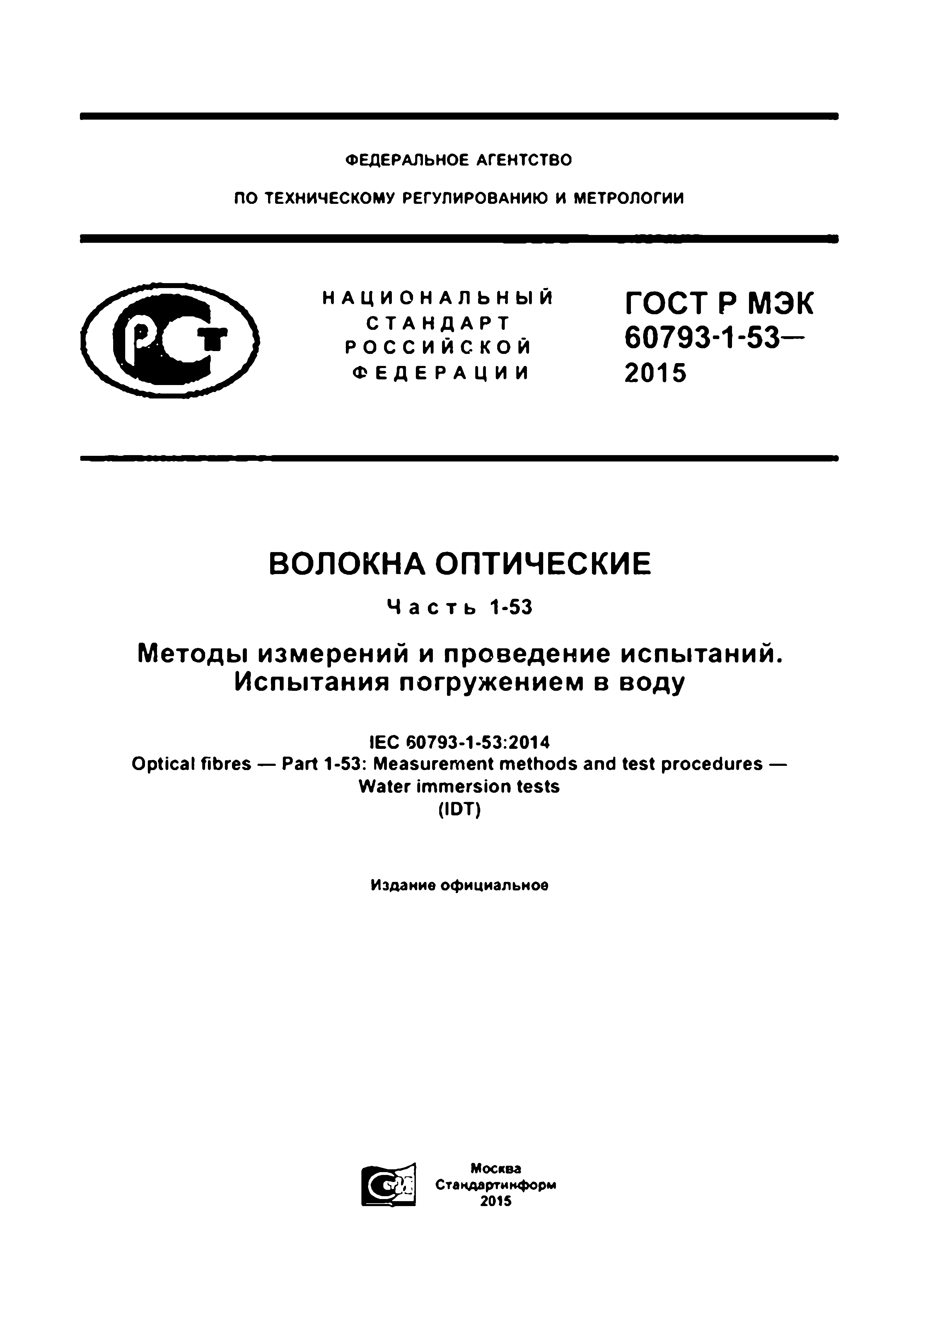

Электротехническая библиотека Elec.ru

Электротехническая библиотека Elec.ru

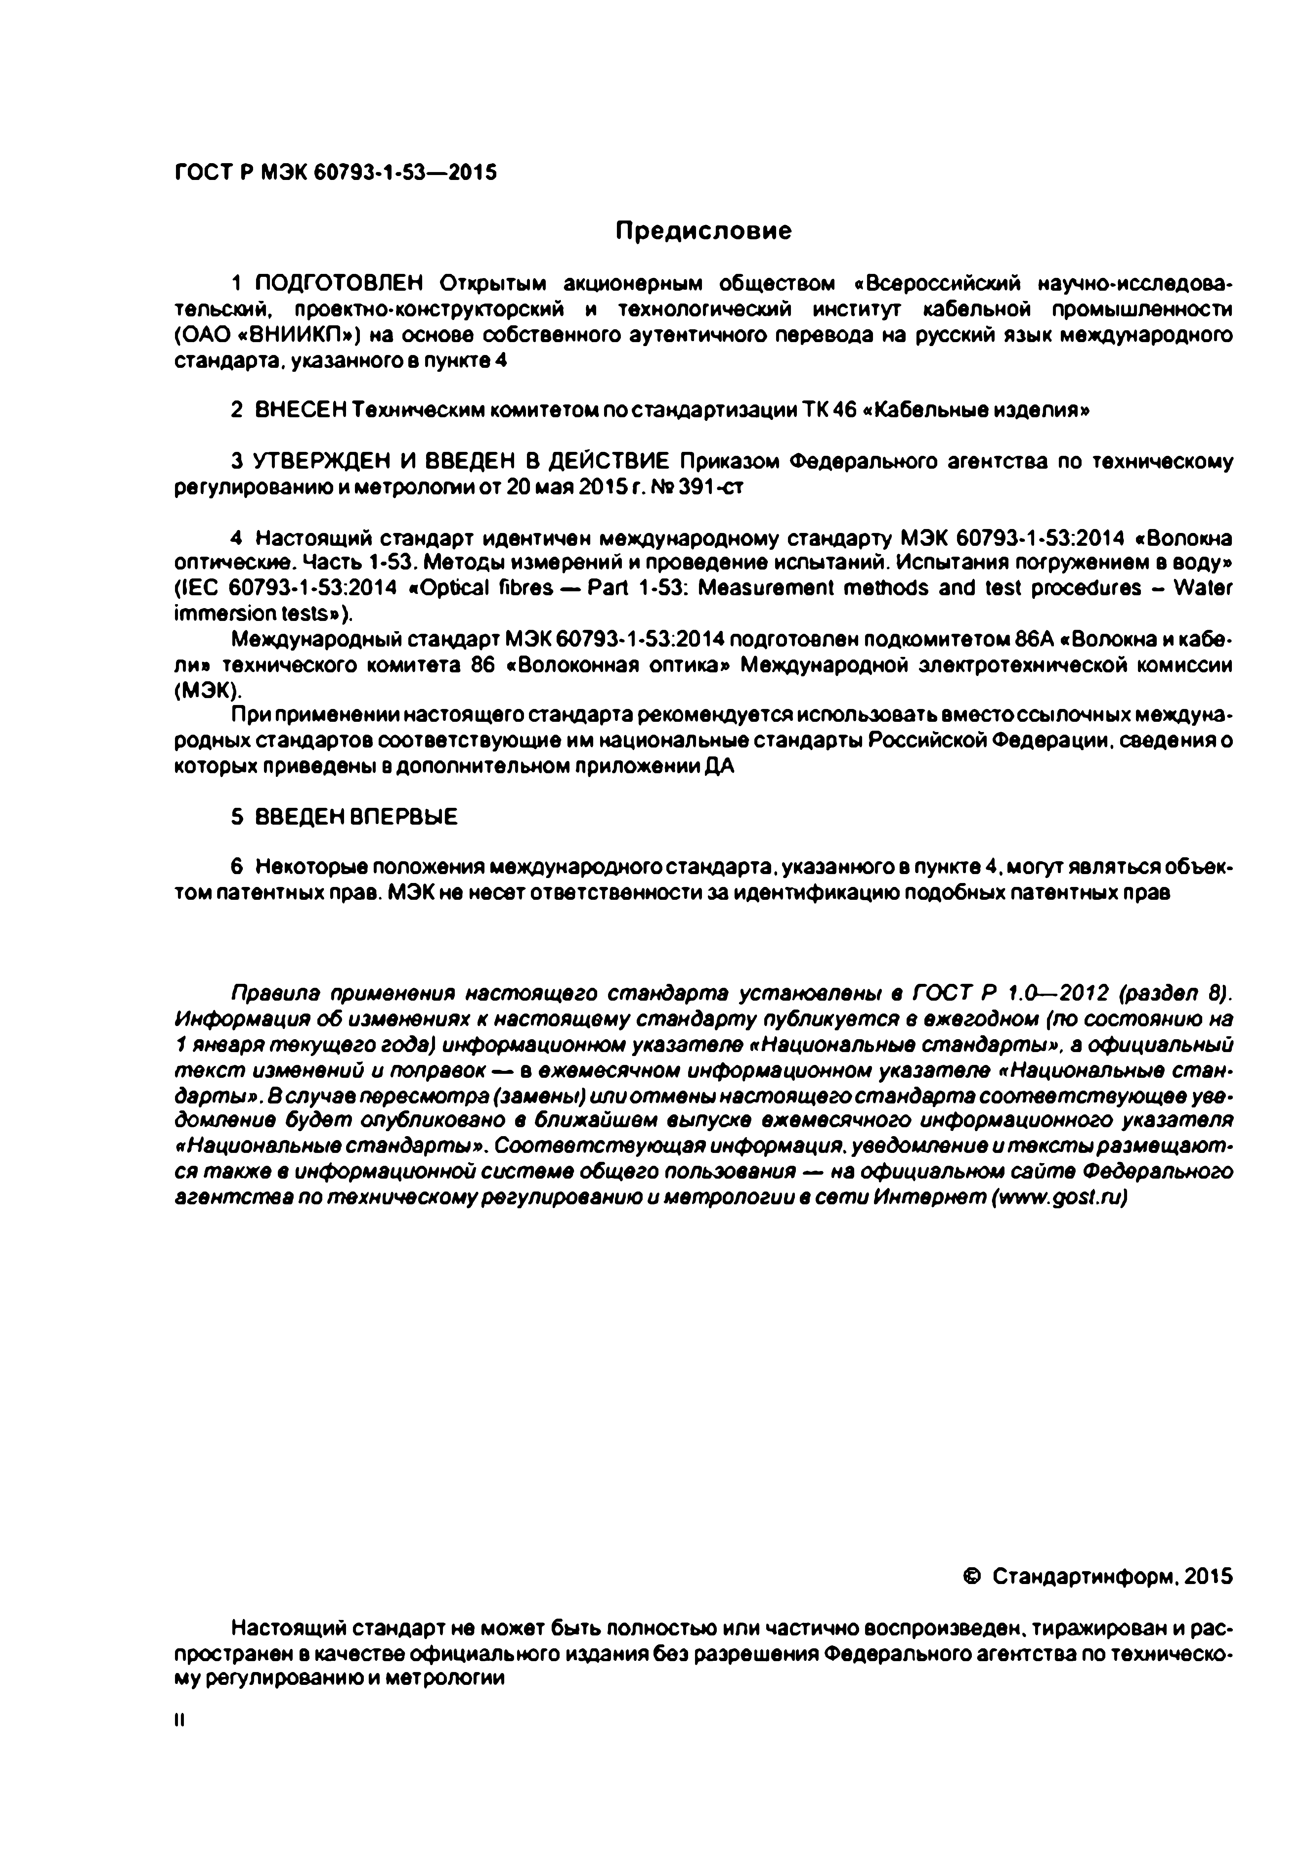Электротехническая библиотека Elec.ru

Г О С Т Р М Э К 60793.1-53— 2015

**Предисловие**

1 ПОДГОТОВЛЕН Открытым акционерным обществом «Всероссийский научно-исследова­ тельский, проектно-конструкторский и технологический институт кабельной промышленности (ОАО «ВНИИКП») на основе собственного аутентичного перевода на русский язык международного стандарта, указанного в пункте 4

2 ВНЕСЕН Техническим комитетом по стандартизации ТК 46 «Кабельные изделия»

3 УТВЕРЖДЕН И ВВЕДЕН В ДЕЙСТВИЕ Приказом Федерального агентства по техническому регулированию и метрологии от 20 мая 2015 г. Ns 391 -ст

4 Настоящий стандарт идентичен международному стандарту МЭК 60793-1.53:2014 «Волокна оптические. Часть 1-53. Методы измерений и проведение испытаний. Испытания погружением в воду» (IEC 60793-1-53:2014 «Optical fibres — Part 1-53: Measurement methods and test procedures - Water immersion tests»).

Международный стандарт МЭК 60793-1-53:2014 подготовлен подкомитетом 86А «Волокна и кабе­ ли» технического комитета 86 «Волоконная оптика» Международной электротехнической комиссии (МЭК).

При применении настоящего стандарта рекомендуется использовать вместоссылочных междуна­

родных стандартов соответствующие им национальные стандарты Российской Федерации, сведения о которых приведены в дополнительном приложении ДА

5 ВВЕДЕН ВПЕРВЫЕ

6 Некоторые положения международного стандарта, указанного в пункте 4. могут являться объек­ том патентных прав. МЭК не несет ответственности за идентификацию подобных патентных прав

Правила *применения настоящего стандарта установлены в ГО СТ Р 1.0— 2012 (раздел 8). Информация об изменениях к настоящему стандарту публикуется е ежегодном (по* состоянию *на 1 января текущего года) информационном указателе «Национальные стандарты». а официальный текст изменений и поправок* — в *ежемесячном информационном указателе «Национальные стан- дартыр. В* случае *пересмотра (замены) или отмены настоящего стандарта соответствующее уве­ домление будет опубликовано в ближайшем выпуске ежемесячного информационного указателя*

*«Национальные стандарты». Соответствующая информация, уведомление и тексты размещают­ ся также в информационной системе общего пользования* — *на* официальном *сайте Федерального агентства по техническому регулированию и метрологии в сети Интернет (*[*www.gost.ru*](http://www.gost.ru/)*)*

© Стандартинформ.2015

Настоящий стандарт не может быть полностью или частично воспроизведен, тиражирован и рас­ пространен в качестве официального издания без разрешения Федерального агентства по техническо­ му регулированию и метрологии

Электротехническая библиотека Elec.ru

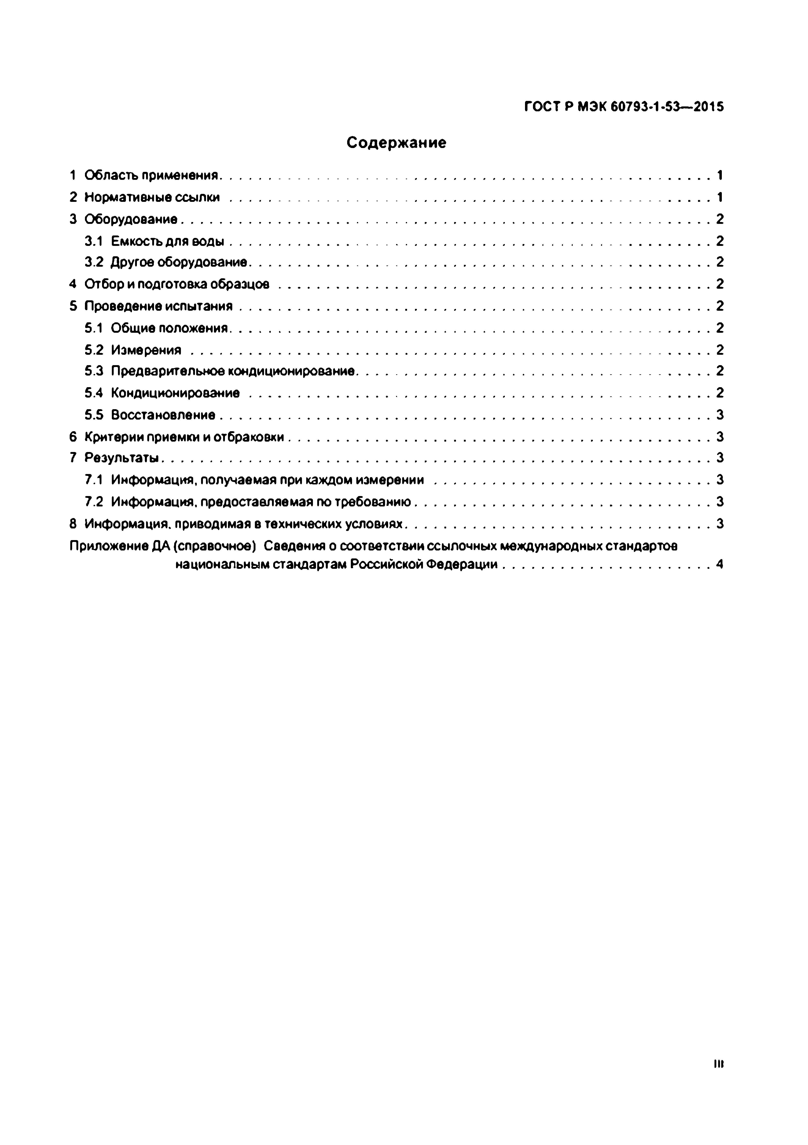Электротехническая библиотека Elec.ru

ГОСТ Р МЭК 60793*1 •53— 2015

**Содержание**

1 Область применения 1

2 Нормативные с с ы л к и 1

3 Оборудование 2

3.1 Емкость для в о д ы 2

3.2 Другое оборудование 2

4 Отбор и подготовка о б р а з ц о в 2

5 Проведение испы тания 2

5.1 Общие положения 2

5.2 И зм е р е н и я 2

5.3 Предварительное кондиционирование 2

5.4 Кондиционирование 2

5.5 Восстановление 3

6 Критерии приемки и отбраковки 3

7 Результаты 3

7.1 Информация, получаемая при каждом и з м е р е н и и 3

7.2 Информация, предоставляемая по требованию 3

8 Информация, приводимая в технических условиях 3

Приложение ДА (справочное) Сведения о соответствии ссылочных международных стандартов национальным стандартам Российской Ф едерации 4

ш

Электротехническая библиотека Elec.ru

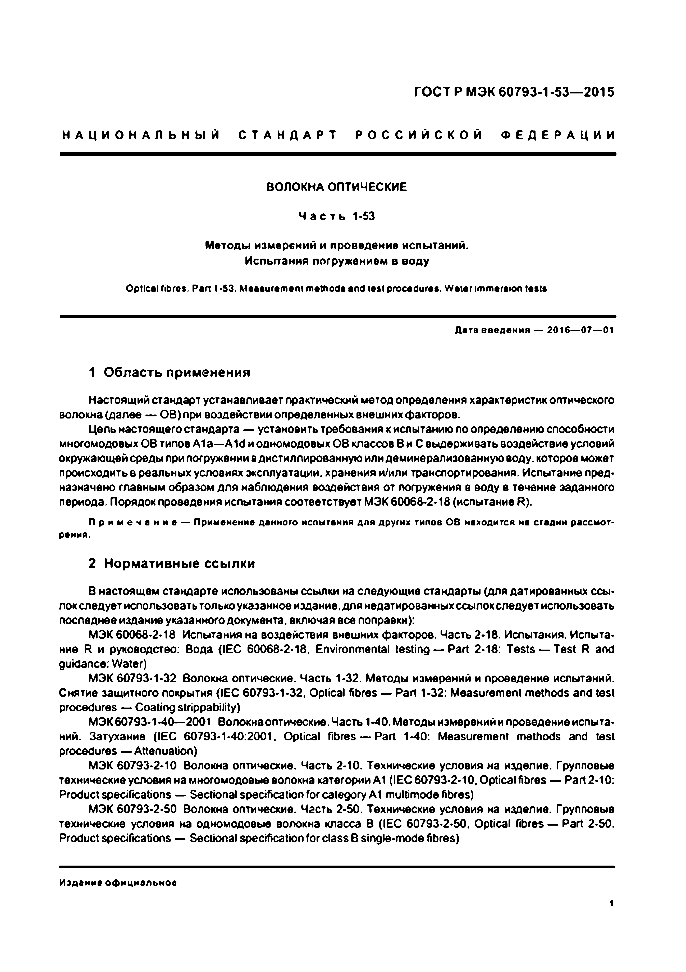Электротехническая библиотека Elec.ru

ГОСТ Р МЭК 60793-1 -53— 2015

Н А Ц И О Н А Л Ь Н Ы Й С Т А Н Д А Р Т Р О С С И Й С К О Й Ф Е Д Е Р А Ц И И

8 0 Л 0 К Н А ОПТИЧЕСКИЕ

Ч а с т ь 1-53

М етоды измерений и проведение испы таний.

Испы тания погружением в воду

Optical fibres. Part 1-S3. Measurement methods and test procedures. Water immersion tests

Дата введения — 2016— 07— 01

**1 Область применения**

Настоящий стандарт устанавливает практический метод определения характеристик оптического волокна (далее — ОВ) при воздействии определенных внешних факторов.

Цель настоящего стандарта — установить требования кислытанию по определению способности многомодовых ОВ типов А1а—A id и одномодовых 0 8 классов В и С выдерживать воздействие условий окружающей среды при погружении в дистиллированную или деминерализованную воду, которое может происходить в реальных условиях эксплуатации, хранения и/или транспортирования. Испытание пред­ назначено главным образом для наблюдения воздействия от погружения в воду в течение заданного периода. Порядок проведения испытания соответствует МЭК 60066-2-18 (испытание R).

П р и м е ч а н и е — Применение данного испытания для других типов 0 8 находится на стадии рассмот­ рения.

**2 Нормативные ссылки**

В настоящем стандарте использованы ссылки на следующие стандарты (для датированных ссы­ лок следует использовать только указанное издание, для недатированных ссылок следует использовать последнее издание указанного документа, включая все поправки):

МЭК 60068-2-18 Испытания на воздействия внешних факторов. Часть 2-18. Испытания. Испыта­ ние R и руководство: Вода (IEC 60068-2-18. Environmental testing — Part 2-18: Tests — Test R and guidance: Water)

МЭК 60793-1-32 волокна оптические. Часть 1-32. Методы измерений и проведение испытаний. Снятие защитного покрытия (IEC 60793-1-32, Optical fibres — Part 1-32: Measurement methods and test procedures — Coating strippabitity)

МЭК 60793-1-40— 2001 Волокнаоптические. Часть 1-40. Методы измерений и проведение испыта­ ний. Затухание (IEC 60793-1-40:2001. Optical fibres — Part 1-40: Measurement methods and test procedures — Attenuation)

МЭК 60793-2-10 Волокна оптические. Часть 2-10. Технические условия на изделие. Групповые технические условия на многомодовые волокна категории A1 (IEC 60793-2-10, Optical fibres — Part 2-10: Product specifications — Sectional specification for category A1 multimode fibres)

МЭК 60793-2-50 Волокна оптические. Часть 2-50. Технические условия на изделие. Групповые технические условия на одномодовые волокна класса В (IEC 60793-2-50. Optical fibres — Part 2-50: Product specifications — Sectional specification for class В single-mode fibres)

Издание оф ициальное

1

Электротехническая библиотека Elec.ru

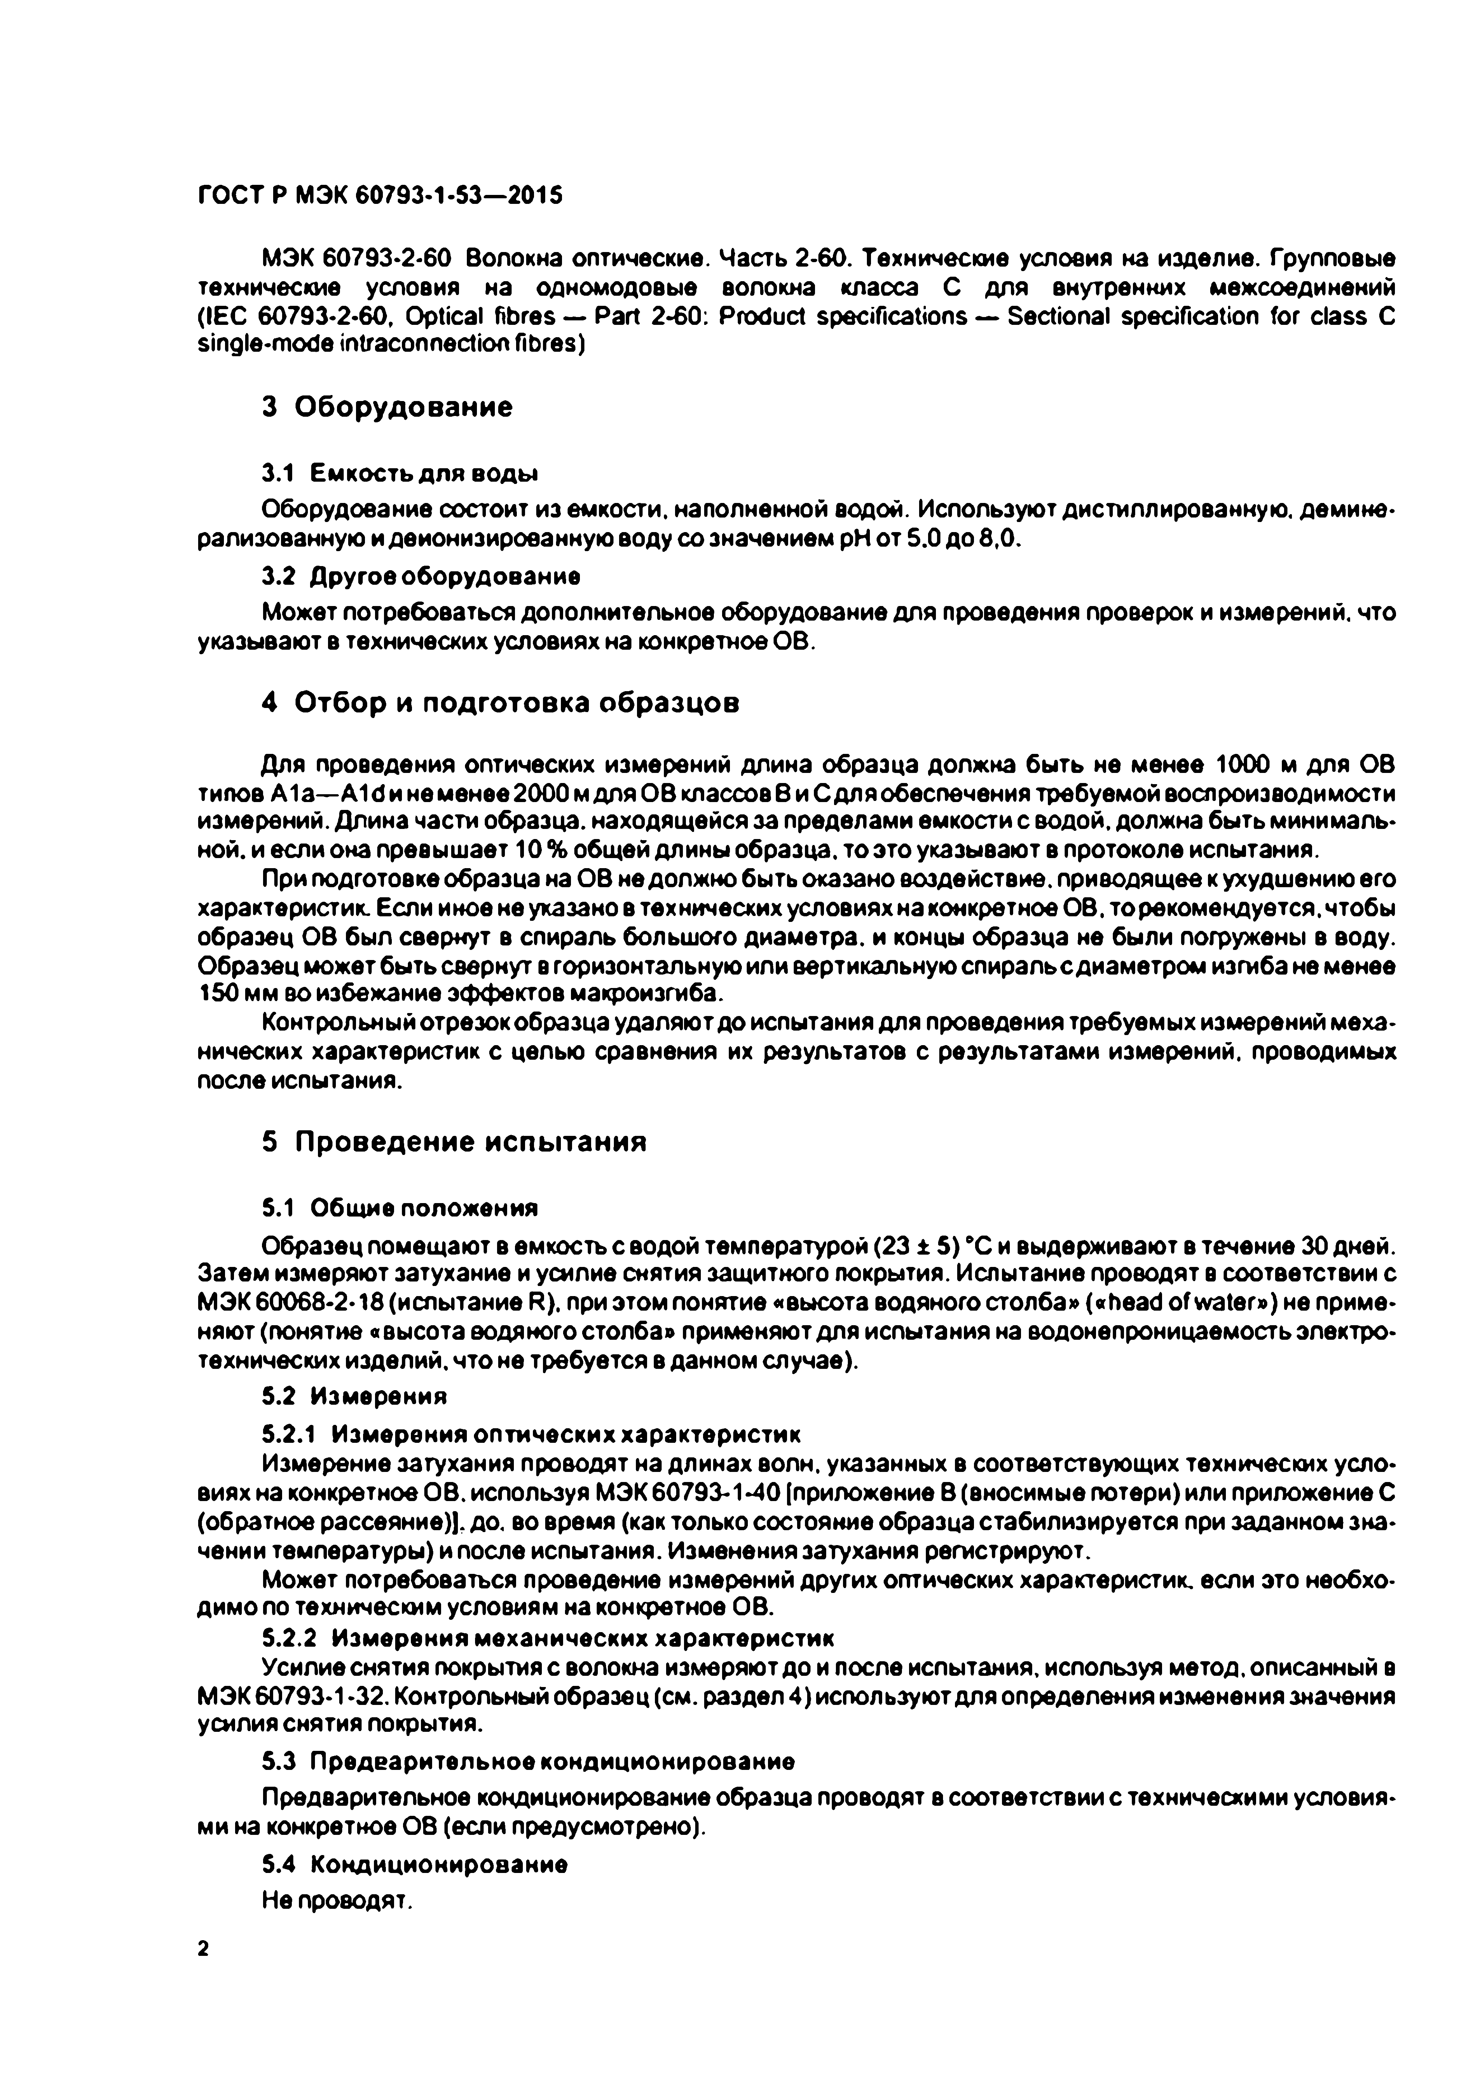Электротехническая библиотека Elec.ru

Г О С Т Р М Э К 60793.1-53— 2015

МЭК 60793*2-60 Волокна оптические. Часть 2-60. Технические условия на изделие. Групповые технические условия на одномодовые волокна класса С для внутренних межсоединений (IEC 60793-2.60, Optical fibres — Part 2-60: Product specifications — Sectional specification for class C single-mode intraconnection fibres)

**3 Оборудование**

3.1 Е м кость д л я воды

Оборудование состоит из емкости, наполненной водой. Используют дистиллированную, демине­ рализованную и деионизированную воду со значением pH от 5.0 до 8,0.

3.2 Д ругое оборудование

Может потребоваться дополнительное оборудование для проведения проверок и измерений, что указывают в технических условиях на конкретное ОВ.

**4 Отбор и подготовка образцов**

Для проведения оптических измерений длина образца должна быть не менее 1000 м для ОВ типов А1а— A1 d и не менее 2000 м для ОВ классов в и С для обеспечения требуемой воспроизводимости измерений. Длина части образца, находящейся за пределами емкости с водой, должна быть минималь­ ной. и если она превышает 10 % общей длины образца, то это указывают в протоколе испытания.

При подготовке образца на ОВ не должно быть оказано воздействие, приводящее к ухудшению его характеристик. Если иное не указано в технических условияхна конкретное ОВ.торекомендувтся. чтобы образец ОВ был свернут в спираль большого диаметра, и концы образца не были погружены в воду. Образец может быть свернут в горизонтальную или вертикальную спиральс диаметром изгиба не менее 150 мм во избежание эффектов макроизгиба.

Контрольный отрезок образца удаляют до испытания для проведения требуемых измерений меха­ нических характеристик с целью сравнения их результатов с результатами измерений, проводимых после испытания.

**5 Проведение испытания**

5.1 Общие положения

Образец помещают в емкость с водой температурой (23 ± 5) *С и выдерживают в течение 30 дней. Затем измеряют затухание и усилие снятия защитного покрытия. Испытание проводят в соответствии с МЭК 60068-2-18 (испытание R). при этом понятие «высота водяного столба» («head o f water») не приме­ няют (понятие«высота водяного столба» применяют для испытания на водонепроницаемость электро­ технических изделий, что не требуется в данном случае).

5.2 Измерения

5.2.1 Измерения о п ти ч е ски х характеристик

Измерение затухания проводят на длинах волн, указанных в соответствующих технических усло­ виях на конкретное ОВ. используя МЭК 60793-1-40 [приложение В (вносимые потери) или приложение С (обратное рассеяние)], до. во время (как только состояние образца стабилизируется при заданном зна­ чении температуры) и после испытания. Изменения затухания регистрируют.

Может потребоваться проведение измерений других оптических характеристик, если это необхо­ димо по техническим условиям на конкретное ОВ.

5.2.2 Измерения м еханических характеристик

Усилие снятия покрытия с волокна измеряют до и после испытания, используя метод, описанный в МЭК 60793-1 -32. Контрольный образец (см. раздел 4)используют для определения изменения значения усилия снятия покрытия.

5.3 П редварительное конд иционирование

Предварительное кондиционирование образца проводят в соответствии с техническими условия­ ми на конкретное ОВ (если предусмотрено).

5.4 Кондиционирование Не проводят.

2

Электротехническая библиотека Elec.ru

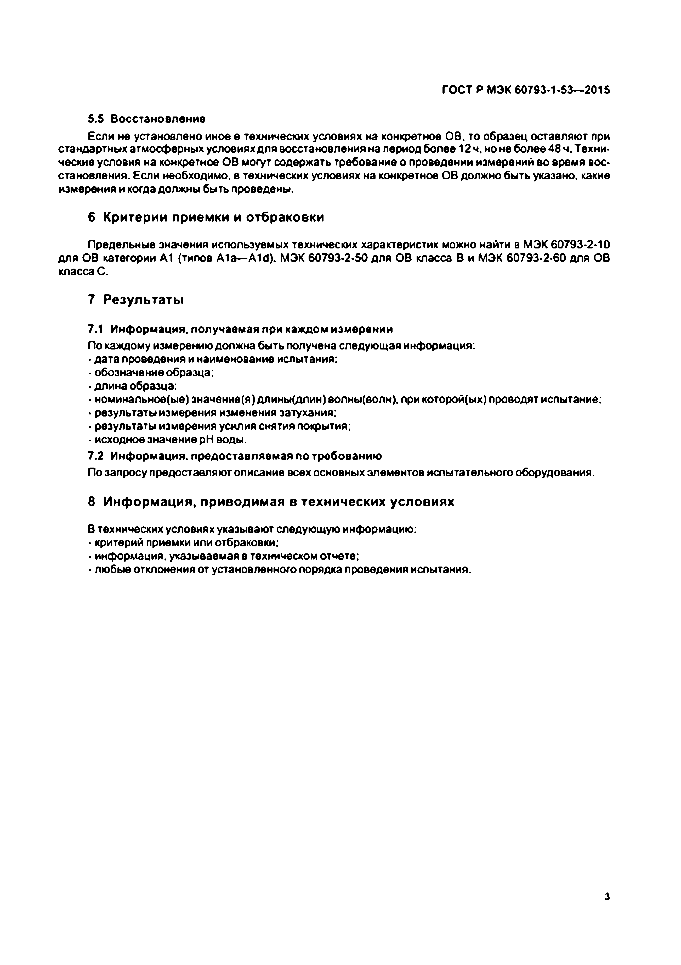Электротехническая библиотека Elec.ru

ГОСТ Р МЭК 60793*1 •53— 2015

5.5 Восстановление

Если не установлено иное е технических условиях на конкретное ОВ. то образец оставляют при стандартных атмосферных условиях для восстановления на период более 12 ч. но не более 48 ч. Техни­ ческие условия на конфетное ОВ могут содержать требование о проведении измерений во время вое* становления. Если необходимо, в технических условиях на конкретное ОВ должно быть указано, какие измерения и когда должны быть проведены.

**6 Критерии приемки и отбраковки**

Предельные значения используемых технических характеристик можно найти в МЭК 60793*2*10 для ОВ категории А1 (типов А1а— A id ). МЭК 60793*2*50 для ОВ класса В и МЭК 60793-2-60 для ОВ класса С.

**7 Результаты**

7.1 И нф ормация, получаемая при каждом измерении

По каждому измерению должна быть получена следующая информация:

• дата проведения и наименование испытания:

• обозначение образца:

• длина образца:

• номинальное(ые) значвние(я) длины(длин) волны(волн), при которой(ых) проводят испытание:

• результаты измерения изменения затухания:

- результаты измерения усилия снятия покрытия:

• исходное значение pH воды.

7.2 И нф ормация, предоставляемая по требованию

По запросу предоставляют описание всех основных элементов испытательного оборудования.

**8 Информация, приводимая в технических условиях**

В технических условиях указывают следующую информацию:

• критерий приемки или отбраковки:

• информация, указываемая в техническом отчете;

• любые отклонения от установленного порядка проведения испытания.

Электротехническая библиотека Elec.ru

Электротехническая библиотека Elec.ru

|  |  |  |
| --- | --- | --- |
|  |  |  |
|  |  |  |
|  |  |  |
|  |  |  |
|  |  |  |
|  |  |  |
|  |  |
|  |  |  |
|  | | |

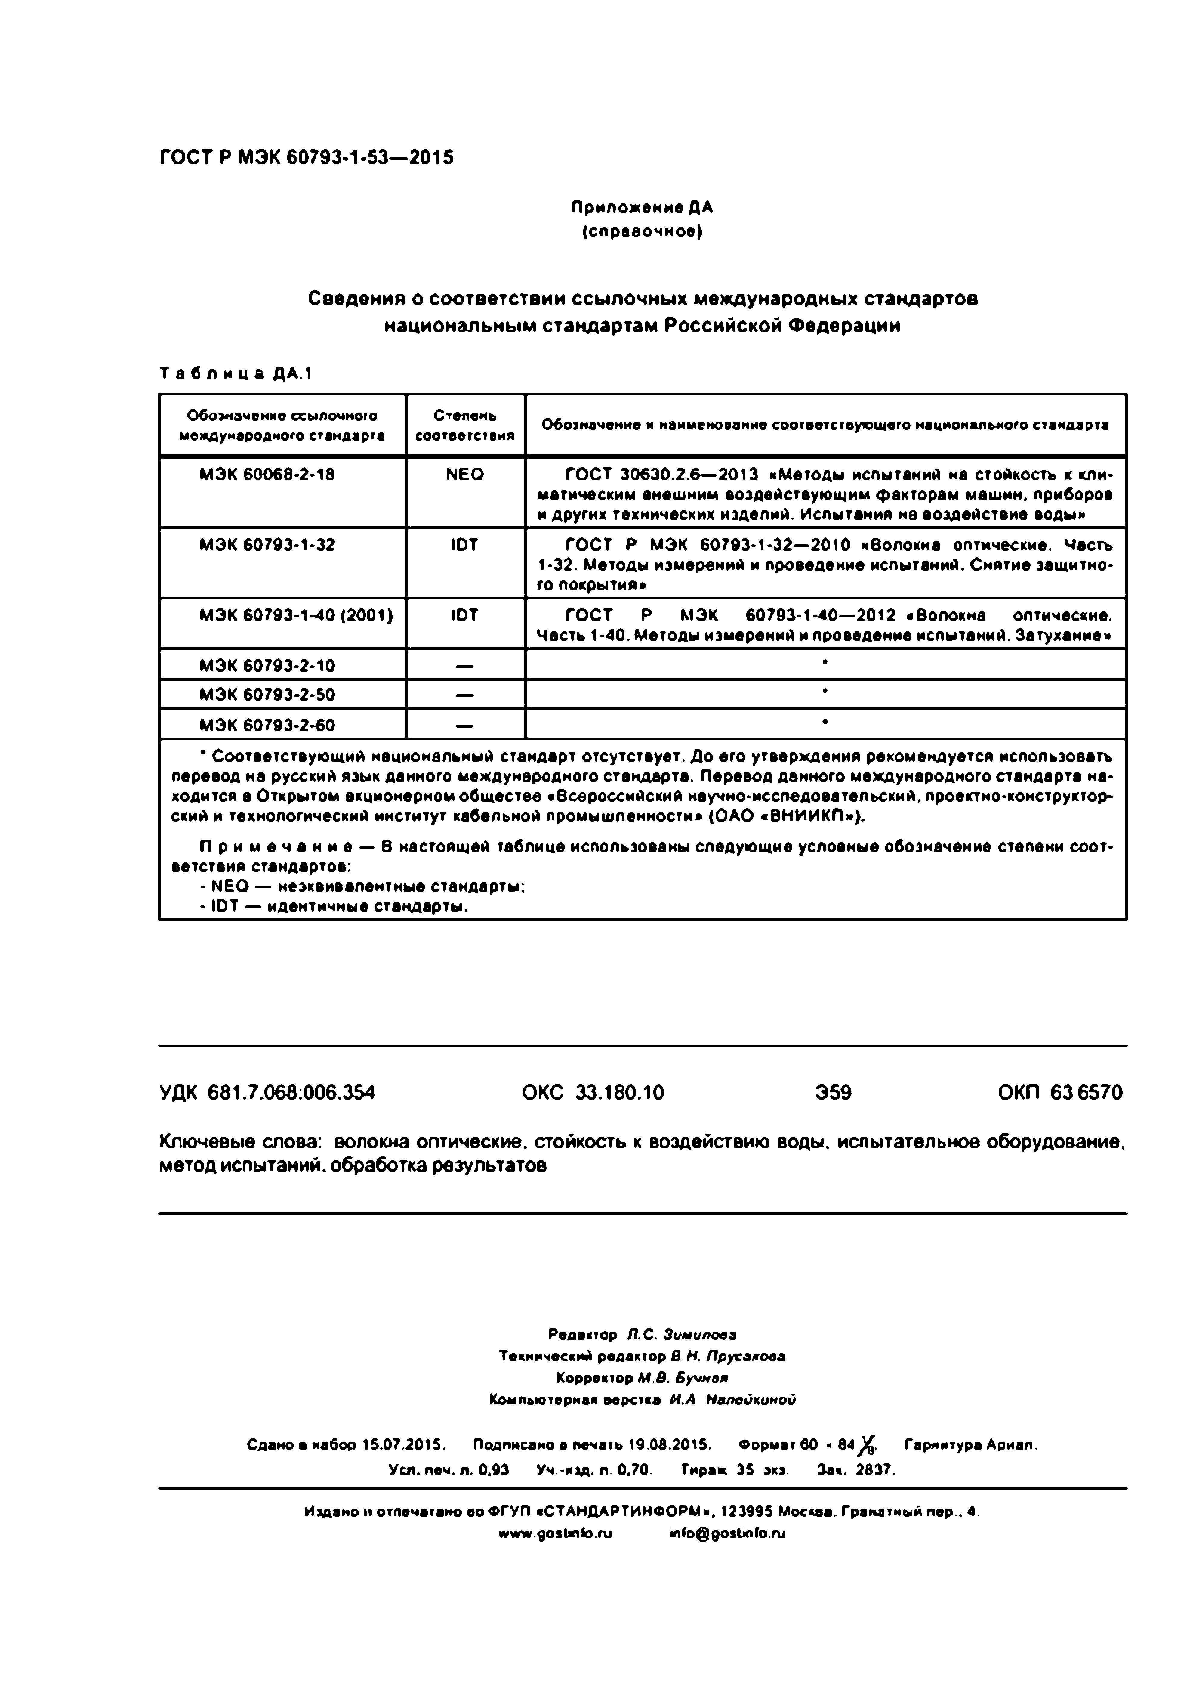[Elec.ru](https://www.elec.ru/)

ГОСТ Р МЭК 60793.1-53— 2015

Приложение ДА (справочное)

Сведения о соответствии с с ы л о ч н ы х м еж дународны х стандартов национальны м стандартам Р оссийской Федерации

Т а б л и ц е ДА.1

Обозначение ссылочного Степень

международного стандарта соответствия Обозначение и наименование соответствующего национального стандарта

МЭК 60068-2-18 NEO ГОСТ 30630.2.6— 2013 кМетоды испытаний на стойкость к кли­

матическим внешним воздействующим факторам машин, приборов и других технических изделий. Испытания не воздействие воды»

МЭК 60793-1-32 ЮТ ГОСТ Р МЭК 60793-1-32—2010 кволокна оптические. Часть

1-32. Методы измерений и проведение испытаний. Снятие защитно­ го покрытия*

МЭК 60793-1-40(2001) ЮТ ГОСТ Р МЭК 60793-1-40—2012 «Волокна оптические.

Часть 1-40. Методы измерений и проведение испытаний. Затухание»

МЭК 60793-2-10 — *9*

МЭК 60793-2-50 — *9*

МЭК 60793-2-60 — *9*

• Соответствующий национальный стандарт отсутствует. До его утверждения рекомендуется использовать перевод не русский язык данного международного стандарта. Перевод денного международного стандарта на­ ходится а Открытом акционерном обществе «всероссийский научно-исследовательский, проектно-конструктор­ ский и технологический институт кабельной промышленности* (ОАО «ВНИИКП»).

П р и м е ч а н и е — 8 настоящей таблице использованы следующие условные обозначение степени соот­ ветствия стандартов:

• NEO — неэквивалентные стандарты:

• IDT — идентичные стандарты.

УДК 681.7.068:006.354 ОКС 33.180.10 Э59 ОКП 63 6570

Ключевые слова: волокна оптические, стойкость к воздействию воды, испытательное оборудование, метод испытаний, обработка результатов

Р едактор Л.С . *Зим ипова*

Т ехнический редактор *В Н. П русакова*

Корректор *М В Бучмая*

Ком пью терная оерстка *И.А НапеоконоО*

С дано • набор 15.07.2015. П одписано я печать 19.00.2015. Ф орм ат 60 * 8 4 ^ . Гаряитура А риап.

Уел. печ. л . 0.93 У ч -н а д . л. 0.70 Т ираж 35 ахэ За». 2837.

И здано и отпечатан о во Ф ГУП «С ТА Н Д А Р ТИ Н Ф О Р М ». 123995 М о е м а . Гранатны й п е р .. 4. [www.90s ln io .ru](http://www.90slnio.ru/) <[nio@ poslinfo.ru](mailto:nio@poslinfo.ru)

Электротехническая библиотека Elec.ru